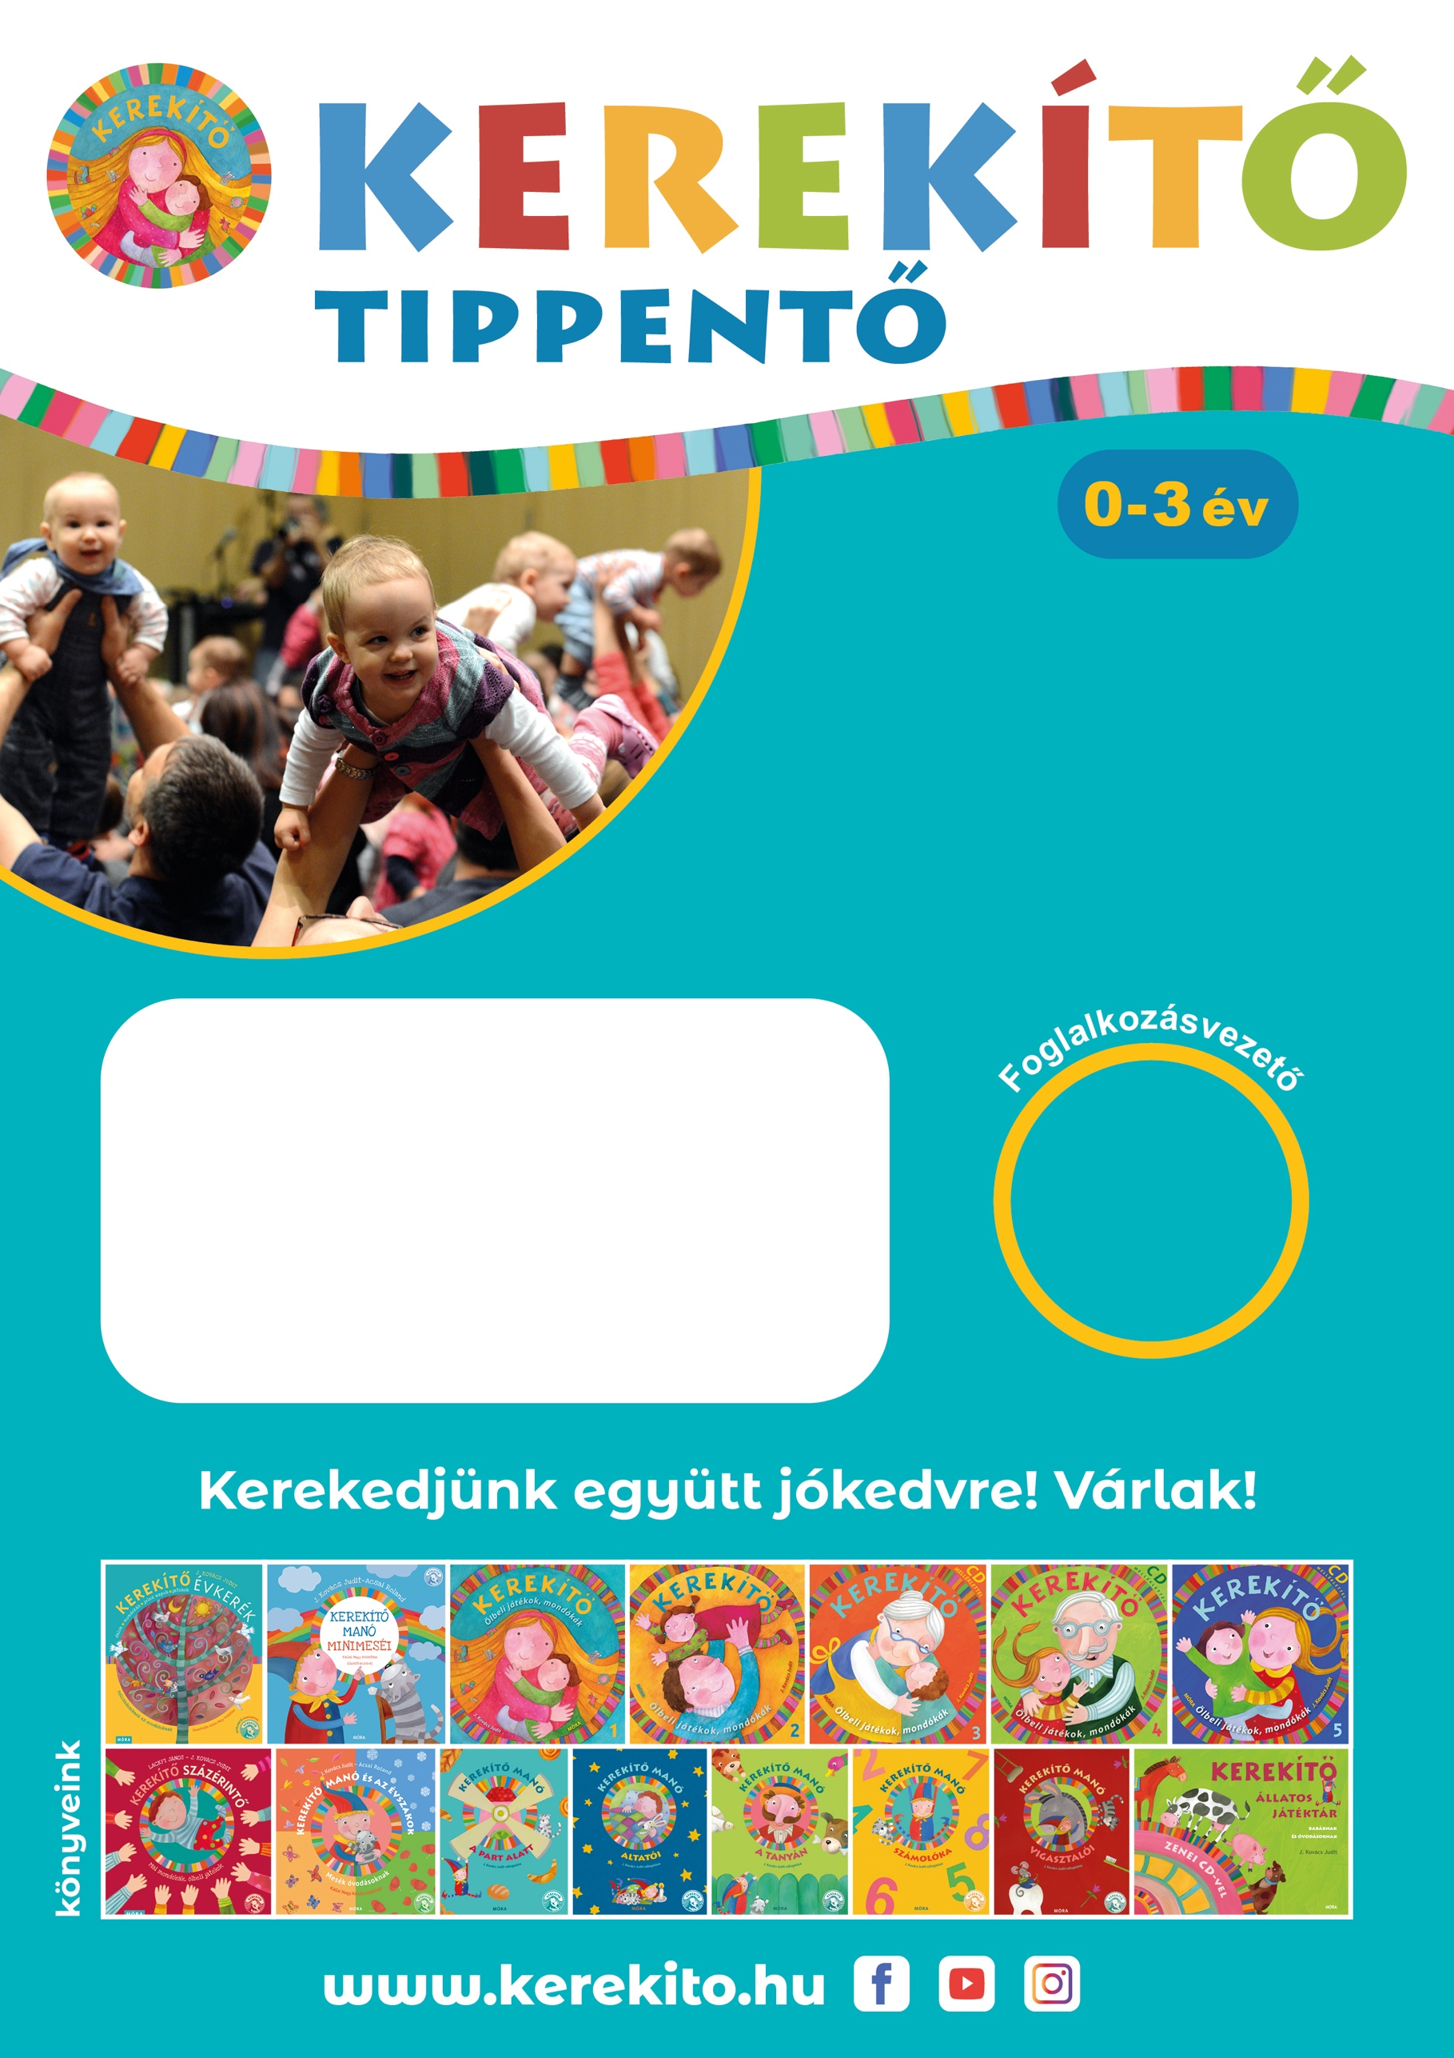

helyszín:  
kitölthető kitölthető kitölthető kitölthető

csütörtök

kitölthető kitölthető kitölt kitölthető kitölthet

elérhetőség: kitölthető kitölthető kitölthető kit

***Tánctudás nem szükséges!***

**Népi mondókákkal,**

**dalokkal, hangszer-játékkal, csipetnyi néptánccal!**

**Valakinek Aneve**